**上海大学 2022 ～ 2023 学年 秋 季学期**

**《计算机网络》**  **课程研讨报告**

报告题目: 低功耗广域物联网技术——LoRaWAN

姓名: 李昀哲

学号: 20123101

序号: 57

评分细则:

|  |  |  |  |  |
| --- | --- | --- | --- | --- |
| 排版格式（15%） | 参考文献（15%） | 内容规范（40%） | 总结思考（30%） | 总成绩（100%） |
|  |  |  |  |  |

课程报告评语:

任课教师: 评阅日期:

低功耗广域物联网技术——LoRaWAN

**摘要：**物联网（IoT）在近年高速发展，实现了对物品的智能化识别、定位、跟踪、监控和管理，但使用移动运营商的网络带宽成本较高，且在部分没有通信网络覆盖的偏远地区，此类物联网项目无法正常开展。基于LoRaWAN的低功耗广域物联网技术有效地突破了工程项目中功耗高和通信距离的难点，本文将对此项技术的协议、网络拓扑结构、节点类别等方面进行介绍，并结合生活中的实例介绍其在智慧医疗、智慧城市中的应用。

**关键词：**物联网；LoRa技术；LoRaWAN；智慧医疗

1. 绪论

物联网（IoT）的概念第一次在1999年，由美国麻省理工学院的自动识别中心提出，经过近二十年的科技发展，物联网逐渐成为互联网的延伸和扩展[1]。物联网主要实现了日常生活中各种物体的通信和信息交换，将它们和互联网连接起来。物联网的通信技术主要包括短距离通信和长距离通信，二者的特点和实例如表1所示。相较于前者，后者虽然通信距离长、传输速度快，但功耗非常高，需要稳定的电源供给和基站，对于没有通信网络覆盖的偏远地区，基站部署不便、电网尚未覆盖，因此长距离通信难以实现。

**表1 物联网历史通信技术概览**

|  |  |  |
| --- | --- | --- |
| **物联网通信技术** | **特点** | **实例** |
| **短距离通信** | 功耗低、技术简单、易于部署、成本低 | RFID, NFC, Bluetooth |
| **长距离通信** | 通信距离长、传输速度快、时延短 功耗高、成本高 | 光纤，网线，4G，5G |

物联网诞生的意义就在于“万物互联”，对于上述偏远地区无法长距离通信的痛点，低功耗广域网（Low Power Wide Area, LPWA）物联网技术成为了解决方案，其低功耗、远距离、广覆盖的特点很好地解决了长距离终端设备连接的需求。

低功耗广域（LPWA）技术主要分为两类，如图1所示，包括：基于ISM频谱的技术，如LoRa、SigFox等；基于授权频谱下的3GPP支持的2G/3G/4G蜂窝通信技术，如NB-IoT、EC-GSM等。其中，远距离传输技术（Long Range, LoRa）和基于蜂窝的窄带互联网技术（Narrow Band Internet of Things，NB-IoT）是目前LPWAN技术中的主流，本文将对基于LoRa通信技术推出的低功耗广域网协议LoRaWAN的工作原理、类别、应用等进行介绍。

**图1 低功耗广域（LPWA）技术分类**

LoRa是半导体公司Semtech利用扩频技术，在2013年提出的一种低功率、长距离的物联网通信技术，LoRa联盟于2015年在世界通信大会上成立，旨在推广和实现LoRa技术并且在全球大量部署低功耗广域网。国外，法国、波兰、阿根廷、德国、韩国的各大运营商和公司先后在2017至2018年间宣布启动LoRaWAN物联网计划；国内的发展是由AUGTEK公司主导的，部署于京杭大运河。对于中国而言，LoRaWAN的远距离传输、功耗低等特点，都非常符合中国物联网所需，产业链相对完善，但在发展上，仍同国外的厂商、科研机构相比有不小的差距。

深入研究LoRaWAN物联网具有极大的实际应用价值，利用其低成本、低功耗、范围大的无线通讯特点，能有效解决部分因无电网分布、功耗高、成本昂贵、通信距离等原因导致的无法开展的工程项目。同时对推动智慧城市、智慧农业等“智慧化”的行业有广阔的发展前景。

1. LoRaWAN技术
   1. LoRa概述

LoRa是一种基于扩频技术的远距离无限传输手段[2]，这种传输方式解决远距离通信问题的同时能保证在较低功耗下实现。LoRa是传输的物理层，用于创建远程通信链路的无限调制。不同于基于频移键控（FSK）调制的物理层，LoRa是基于chirp[3]扩频调频调制，因此在获得传统频移键控调制相同低功耗的同时，极大程度增加了通信距离。

LoRa具有LPWAN的所有特点，如表2所示，主要包括功耗低、传输距离远等。不同于4G、5G等收费网络，LoRa在全球免费ISM频段上运行，为“万物互联”提供强力支持。

**表2 LPWAN技术特点**

|  |  |
| --- | --- |
| **特性** | **LPWAN技术特点** |
| **长距离通信** | 一般为1-20km，平坦地区距离更长 |
| **功耗低** | 电池寿命长 |
| **数据吞吐量** | 典型的几百字节每秒，甚至更低 |
| **覆盖地域** | 偏远山区和农村地区良好覆盖，对地面和建筑内穿透能力强 |
| **数据传输延迟** | IoT对数据延迟不敏感，不作要求 |
| **基站需求数量** | 少，一个基站可以服务很多设备 |

* 1. LoRaWAN协议

LoRaWAN是一种定义在LoRa无线电调制技术上的低功耗、广域（LPWA）通信协议，协议层次如图3所示。主要用于管理终端节点物联网设备和网络网关之间的通信，通俗来说，就是将电池驱动的“东西（Things）”无线连接到某个区域、某个国家的互联网，并满足物联网（IoT）的需求，如双向通信、端到端安全、移动性和本地化服务等。

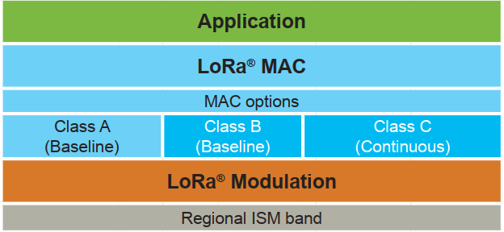

**图3 LoRaWAN协议层次**

* + 1. 网络结构

LoRaWAN网络架构的部署主要由终端设备、网关和服务器构成。终端和网关之间采用星型拓扑结构，网关在终端设备和中心网络服务器之间中继消息。无线通信利用了LoRa物理层的“远距离传输”特性，允许终端设备和一个或多个网关之间的单跳链接。

如图4所示，Device为终端设备，可以是水表、监控器等；Gateway是接入广域网的网关，类似“基站”的作用；Network Server和Application Server是LoWaRAN应用中的服务器，可以根据业务需求和使用场景进行部署。一个终端可以同时发给多个网关节点，网关收到数据后，向上级网关或服务器转发数据，最后一跳的网关通过TCP/IP协议传输数据。因此，网关可以看成是透明的，用于连接服务器和终端设备节点，网关和终端设备节点之间通过LoRa射频技术进行多跳或单跳通信，与服务器则通过TCP/IP进行连接。

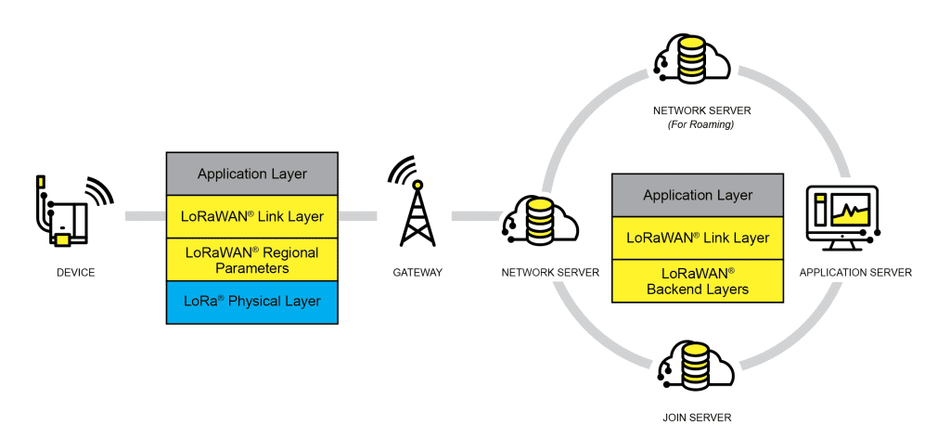

**图4 LoRaWAN网络结构**

此拓扑结构的优势在于可以随时添加网关；每个上行链路期间会有多个网关收到同样的数据包，使消息传递更加可靠；无需为每个网关规划不同的频率，所有网关都在不断监听所有网络频率；不会关注设备是否在移动，只负责从距离设备最近的网关上接收上行链路。

* + 1. 类别

LoRaWAN协议根据不同的物联网应用将设备类型分为三类：A类、B类和C类。

A类：双向通信的LoRa终端设备

A类是所有LoRaWAN端设备必须支持的默认类，可以看成是ALOHA系统，A类通信总是由终端设备发起，且完全异步。设备每次发送数据后，会打开两个持续时间较短的接收窗口，目的在于接收下行的数据，从而达到省电的目的。这种方式下接收数据只能等到发送数据之后，并且只有很短的一段时间，因此服务器在其他时间上的下行数据必须等到终端发送下一次数据后才能继续发送到下一跳。常用于各种监测传感器中。

B类：具有确定性下行链路延迟（Downlink Latency）的双向通信终端设备

B类可以用于向下传输到电池供电的节点，每过128秒，网关发送一个信标（beacon）同步到网络，并在特定时间内打开下行链路的“槽（ping slots）”，使得网络具有发送确定延迟到下行链路通信的能力，不过为了实现此功能，需要一定的额外功耗。其特点符合水表、电表等设备的管理。

C类：低延迟、双向通信的终端设备

C类允许节点在任何时候连续监听和发送下行消息，也就是说，终端设备的接收器始终保持开启，减少了下行链路上的延迟。相应的，这就需要大量的能量使得每个节点，因此C类适用于使用连续供电的应用。对于电池供电的设备，是支持A类和C类之间临时模式切换的，这对于一些间歇任务有很大意义。对于需要时刻监听请求的远程智能设备而言，C类节点的方式是较好的选择。各类节点特点及应用场景如表3所示。

**表3 节点分类**

|  |  |  |
| --- | --- | --- |
| **类别** | **特点** | **应用场景** |
| **A** | 条件触发后短暂开启窗口与网关进行交互；  非触发时处于休眠状态，功耗最低 | 各类监测场景 |
| **B** | 定时开启窗口与网关交互；  网关定期下发校时信息以同步时间 | 水表、电表、气表等 |
| **C** | 长时间开启接收窗口、在发送时短暂关闭 | 智能设备远程控制 |

* + 1. 安全策略

安全是任何大规模物联网部署的首要问题，LoRaWAN定义了两层密码学:

a. 终端设备和网络服务器之间共享的唯一128位网络会话密钥；

b. 一个唯一的128位应用程序会话密钥(AppSKey)，在应用程序级别端到端共享；

密钥可以在生产线或调试过程中通过Activated By Personalization（ABP）激活，也可以在区域内通过Over-The-Air Activated （OTAA）激活。两种激活方式的名称来源为LoRaWAN官方网站，检索未查阅到比较贴切的翻译，因此上述用英文原文指代。

1. LoRaWAN的常见应用

**3.1. 智慧医疗**

基于LoRaWAN的物联网可以对高风险患者、老年人，提供持续的风险监测，身边就有这样的实例：家里老人因心脏疾病，通常会突发不适，如难以及时地采取措施，很有可能造成严重后果，因此，监测手环一类的设备就有效地对身体状况进行持续监测，如监测发现问题，能立即将数据传送给亲人和医疗机关，做出迅速的响应，保障了老年人的安全。低功耗、低成本使 LoRaWAN 网络成为上述监测应用的理想选择，确保健康和医疗安全不会受到影响。

**3.2. 智慧城市**

智慧城市是指在城市规划、设计、建设、管理与运营等领域中，通过物联网、云计算、大数据、空间地理信息集成等智能计算技术的应用，为市民提供更美好的生活和工作服务、为企业创造更有利的商业发展环境、为政府赋能更高效的运营与管理机制。为了实现这一目标，智慧城市通常利用广域无线网络来实现由不同的数据生成物联网设备、传感器和智能仪表组成的庞大网络之间的连接。使用物联网技术和各种智能设备对综合实时数据进行可视化和分析，城市可以通过优化资产利用率和城市资源分配来动态响应。

基于 LoRaWAN 的物联网可以帮助追踪高价值资产，包括运输途中的资产。由于该技术具有出色的覆盖范围、低功耗和无 GPS 定位[4]，因此可以在广阔的地理区域和恶劣的环境中高效地跟踪车辆、货物。还可以对货运车队的燃油经济性、安全性等多方面因素进行统筹规划，提高整体运营效率来节省资金，提升效率。

1. 总结

本文主要对低功耗广域物联网技术LoRaWAN进行了调研和学习，以低功耗广域网技术（LPWAN）为入手点，根据其在远距离通信上的优势对LoRa技术进行了分析；再基于LoRa技术，对LoRaWAN进行了具体的介绍，从其网络拓扑结构、协议、节点类别、安全策略等方面进行研究。同时，结合LoRaWAN的技术特点，联系实际生活中的例子，重点探讨了在智慧医疗和智慧城市中的应用，明确了LoRaWAN在当今社会物联网中的重要地位和发展前景。

随着物联网技术的不断发展，LoRaWAN也在不断更新中遇到新的问题，如LoRaWAN通信时的数据碰撞问题等，相关研究人员也在问题的驱动下通过基于Q算法的动态帧时隙Aloha算法和LoRaWAN的MAC协议结合的方法进行研究[5]。问题总会随着应用面的变广不断遇到，但相信在技术不断创新、突破的当今，LoRaWAN定会不断发展，为“万物互联”继续贡献自己的力量。

参考文献：

[1] 唐山.基于LoRaWan的广域物联网技术研究及实现[D].电子科技大学,2018.

[2] [新兴物联网技术——LoRa](https://kns.cnki.net/kcms/detail/detail.aspx?filename=OXXT201701010&dbcode=CJFD&dbname=CJFD2017&v=NQHGSOX1dE1Ew6C7v2HlGb4TGQ5bp48D_i5iWzCa2jBdIjEB-OWqt9Y0B0yOLrzY" \t "kcmstarget)[J]. 王阳,温向明,路兆铭,程刚,潘奇.信息通信技术.2017(01)

[3] [Chirp excitation](https://schlr.cnki.net/zn/Detail/index/SJES/SJES16F814CE7C67106B0D1080ED6A86BAFB" \t "kcmstarget)[J]. Navin Khaneja.Journal of Magnetic Resonance.2017

[4] 戴翚.低功耗广域物联网创新运营模式[J].信息通信技术,2017,11(01):12-18.

[5] 赵琰琰,蒋遂平,车春立.基于LoRaWAN的MAC层协议的研究与改进[J].计算机工程与设计,2019,40(05):1276-1281,1293.